Инструкция подачи заявления работодателем на участие в программе

в личном кабинете на сайте kubzan.ru разместить вакансию, на которую он готов принять гражданина, соответствующего условиям программы. В строке вакансии "Специализация" необходимо указать "ФСС" или указать "ФСС" в ранее размещенной на сайте kubzan.ru вакансии.
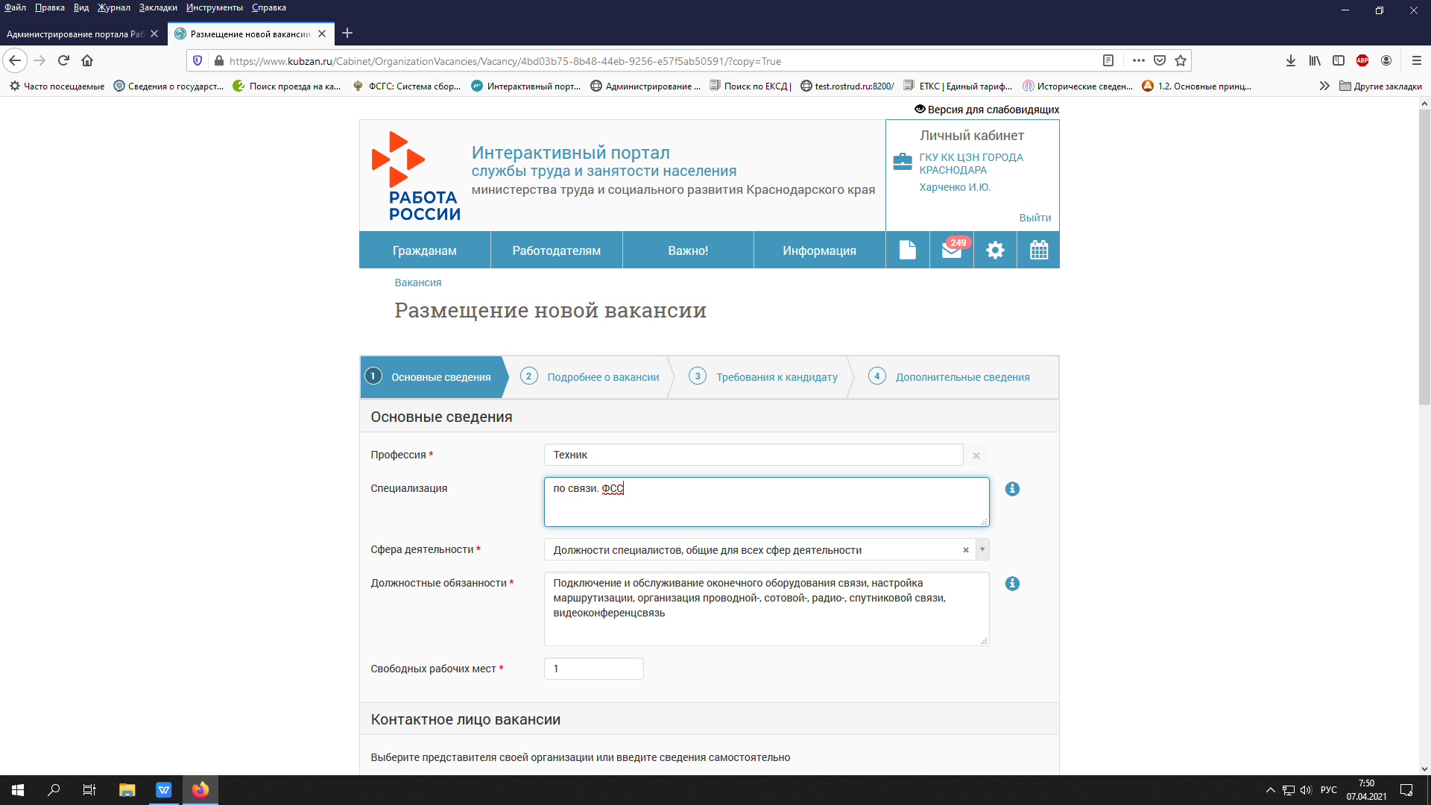

зарегистрировать организацию на портале "Работа в России". Для регистрации, переключиться на поле "Работодатель", нажав кнопку "Войти" и кнопку "Зарегистрироваться", внести данные об организации. В строках "Фамилия Имя Отчество" заполнить данные руководителя;
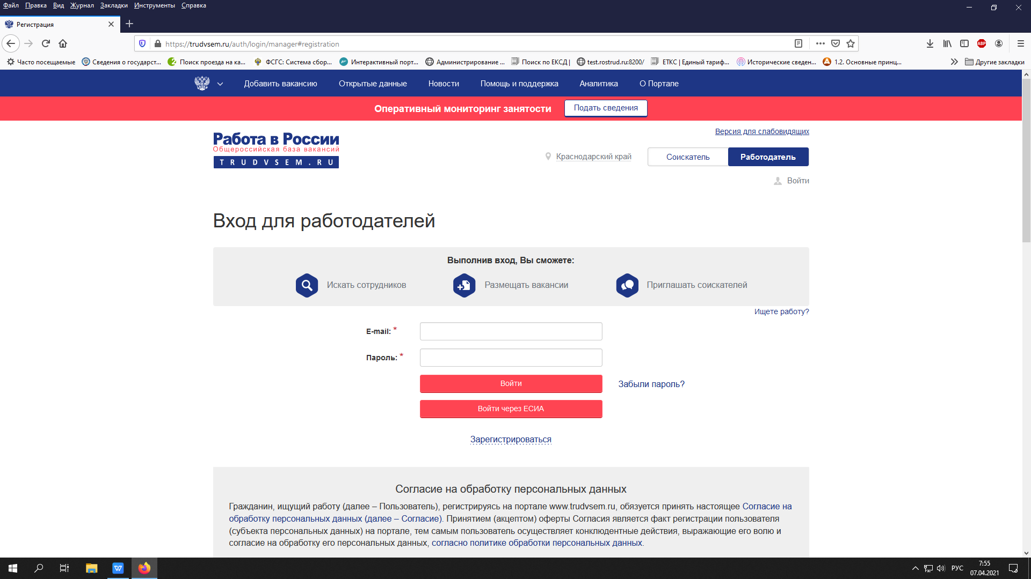

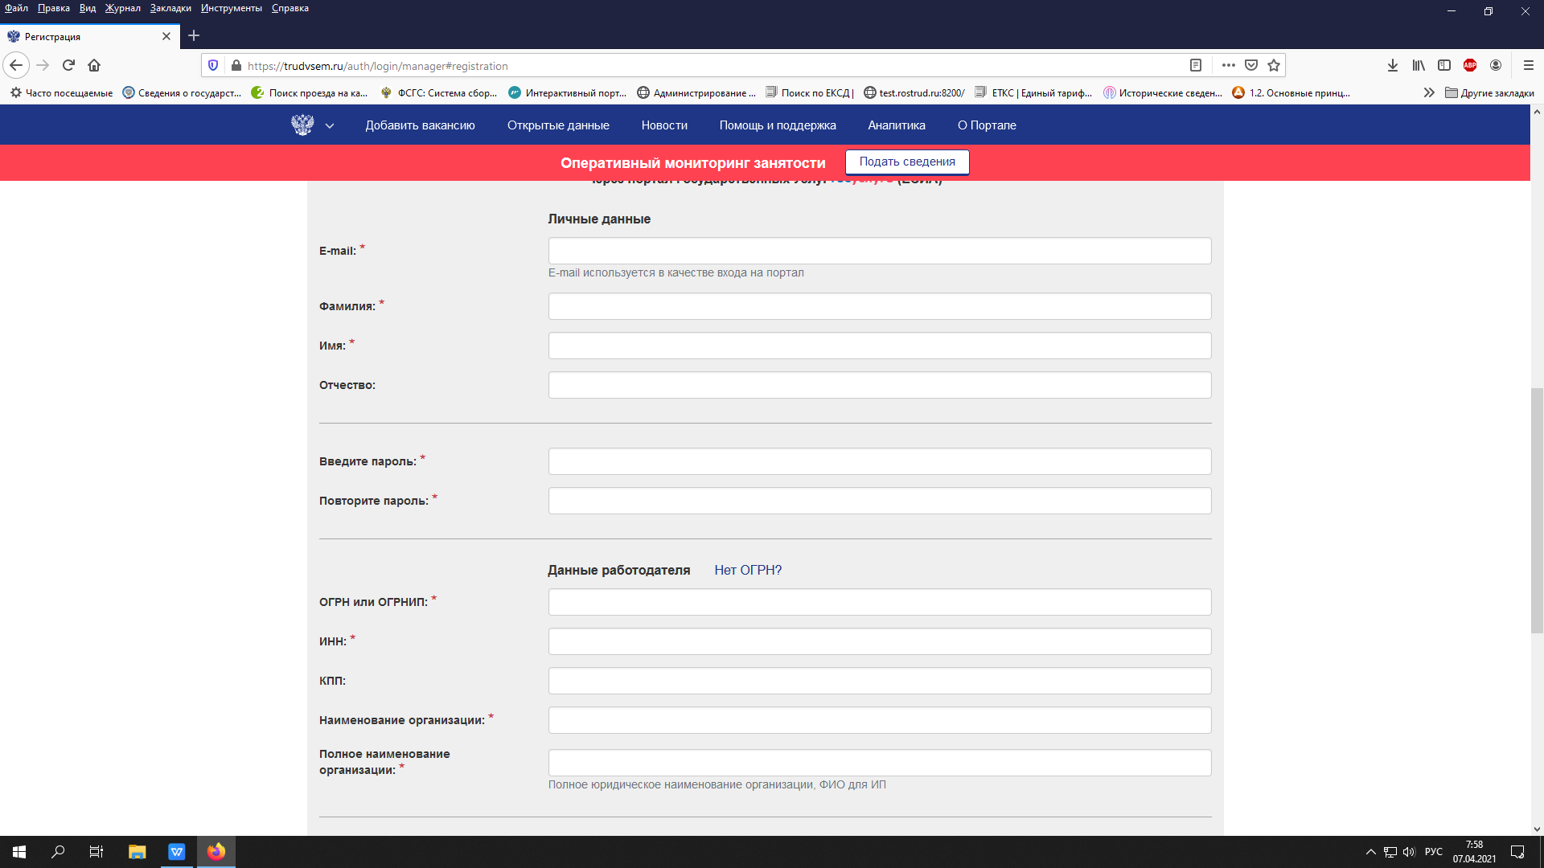
после подтверждения специалистом ЦЗН регистрации, работодатель подает заявление на портале "Работа в России", но не ранее чем через сутки с момента размещения вакансии на сайте kubzan.ru;
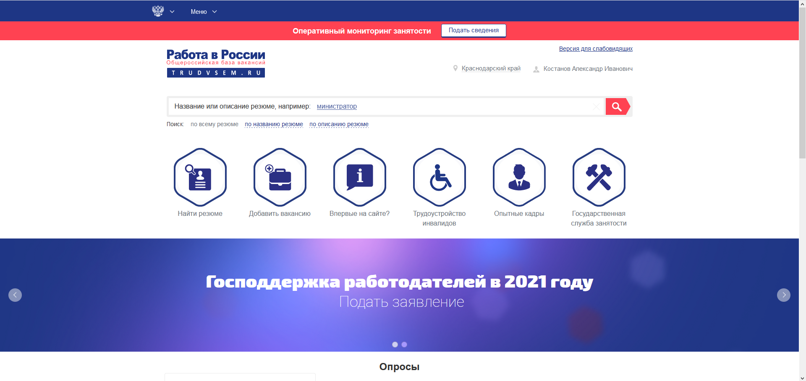
для подачи заявления, необходимо войти в личный кабинет организации на портале "Работа в России", нажав в центре экрана на слова "Господдержка работодателей в 2021 году. Подать заявление".
После этого откроется страница: "Программа государственной поддержки в 2021 году юридических лиц и индивидуальных предпринимателей при трудоустройстве безработных граждан". Работодатель знакомится с 7-ю шагами для получения субсидии на возмещение затрат организации на выплату заработной платы и нажимает "Подать заявление", после чего откроется всплывающее окно: "Я принимаю и обязуюсь соблюдать условия участия в программе".
Работодатель знакомится с условиями программы и нажимает кнопку
"Принять";
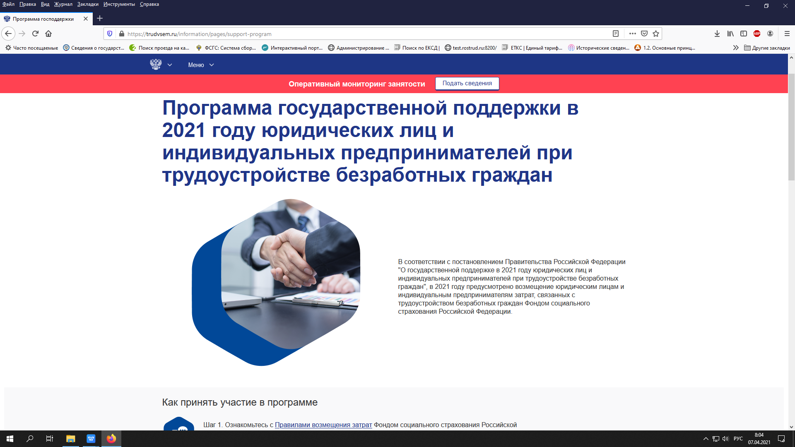
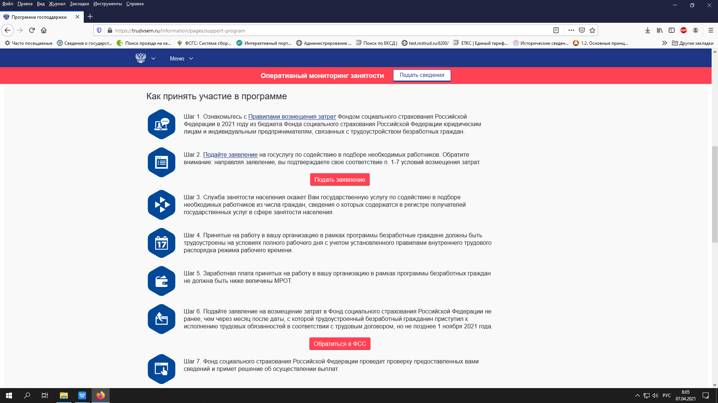
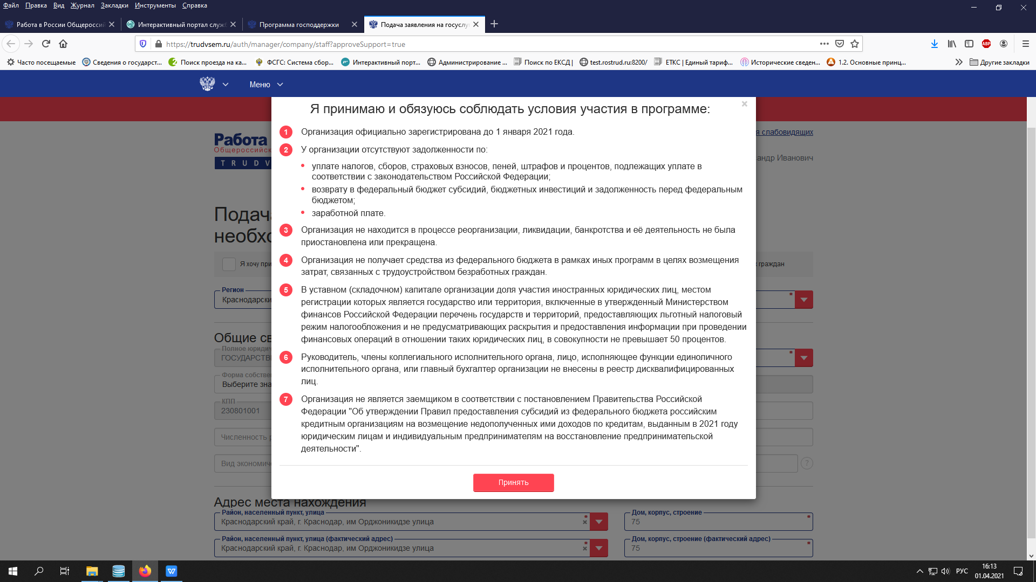

при заполнении заявления важно, в разделе "Сведения о потребности в работниках" в строке вакансия выбрать наименование профессии, размещённой для трудоустройства безработных граждан с возмещением затрат работодателю на выплату заработной платы, согласно условиям программы, поданным ранее на сайте kubzan.ru с пометкой "ФСС". Характер работы необходимо выбрать "Полная занятость", режим работы "Полный рабочий день", заработную плату указать не ниже величины прожиточного минимума, после чего нажать кнопку "Подать заявление";
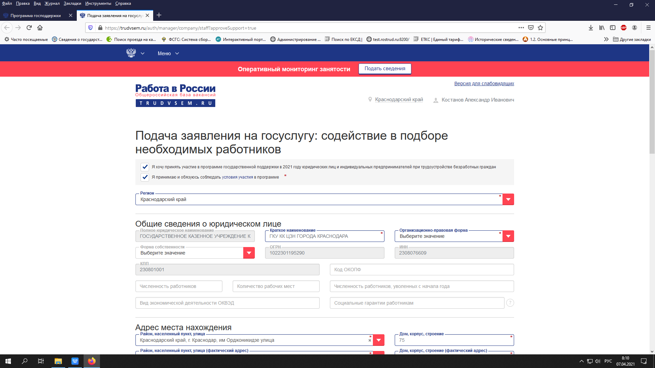
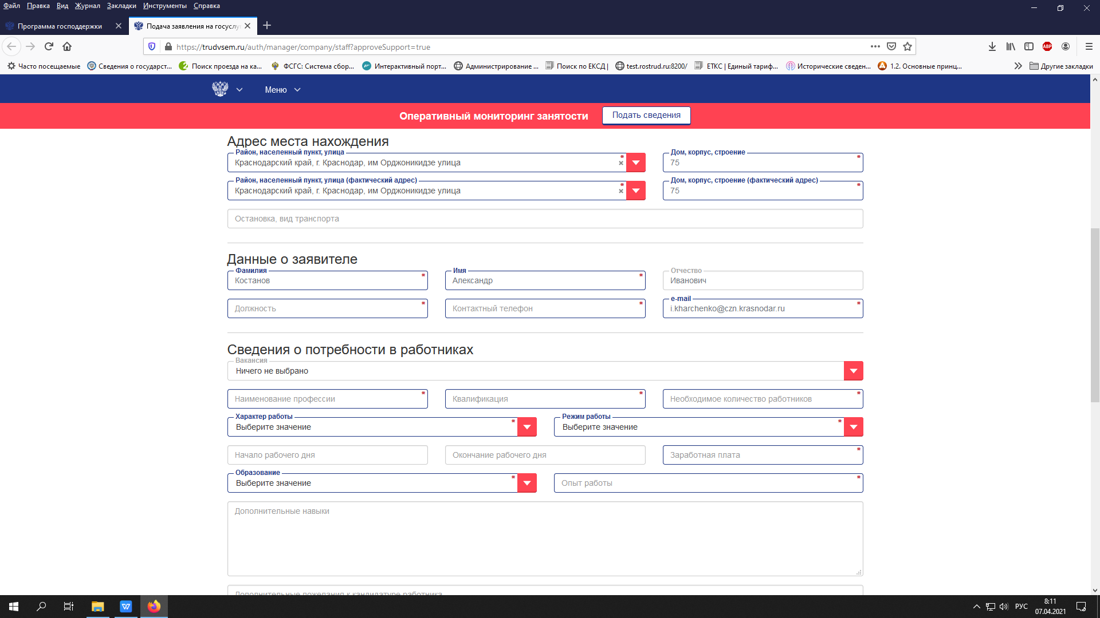
при наличии заявленных ранее на портале "Работа в России" вакансий присоединить к заявлению вакансию, размещенную на ИАП с пометкой "ФСС", по которой планируется участие работодателя в программе.
Результатом предоставления работодателю субсидии является сохранение работодателем занятости на 15 декабря 2021 г. не менее 80 процентов численности безработных граждан.

